都市計畫公開展覽說明會傳單暨公民或團體意見書
主旨：舉辦本市都市計畫「變更澄清湖特定區計畫（公共設施用地專案通盤檢討）案」第二次公開展覽說明會。
依據：依據都市計畫法第19條辦理。
說明：
一、本市都市計畫「變更澄清湖特定區計畫（公共設施用地專案通盤檢討）案」之公告公開展覽自民國111年3月11日起至111年4月15日止。
二、公開展覽地點：
(一)本府都市發展局都市計畫公告欄。
(二)本市仁武、大社及鳥松區公所公告欄。
(三)本府都市發展局網站：http://urban-web.kcg.gov.tw/→「都市計畫專區」→「都市計畫公告」→選擇「公告公開展覽」→點選本計畫案名。
三、公告圖說：都市計畫書及比例尺六千分之ㄧ計畫圖各1份。
四、公開展覽期間任何公民或團體如有意見，請依下列所附參考格式填妥敘明內容、理由並附具位置略圖，載明姓名或名稱及通聯地址，向高雄市政府提出，俾供都市計畫委員會審議本案參考。
五、意見書請透過說明會現場繳回或繳、郵寄至高雄市政府都市發展局，若有相關問題，本案聯絡人及電話如下：
劉建良先生(07)336-8333分機2236
六、說明會日期與地點如下
都市計畫說明會日期 | 時間 | 地點
111年3月18日(星期五) | 上午10時30分 | 大社區公所中山堂
111年3月17日(星期四) | 下午03時00分 | 仁武區公所4樓會議室
111年3月18日(星期五) | 下午02時30分 | 鳥松區公所3樓會議室

「變更澄清湖特定區計畫（公共設施用地專案通盤檢討）案」
第二次公告公開展覽期間公民或團體意見書
主旨
理由
略圖及補充事項
年 月 日
陳 情 人：
地 址：
電 話：
都市計畫變更內容概要
一、緣起
自53年都市計畫法第一次修訂後，各縣市地區陸續辦理都市計畫擬定與檢討，其中因部分公共設施用地未表明事業及財務計畫，衍生多處公共設施保留地未能依循年限取得。而62年修訂取得年限延長、77年刪除取得年限之規定，使公共設施無法配合發揮應有之都市服務機能，進而影響地主權益。
為解決公共設施保留地問題，本府於70~80年間辦理各都市計畫第一期公共設施保留地專案通盤檢討，除以附帶條件或另行擬定細部計畫方式釋出部分公共設施保留地外，並加入整體開發方式取得範圍內之公共設施用地。此外並於99年配合行政院核定「都市計畫公共設施保留地問題處理方案」修正以多元化、自償性方式處理，提供土地所有權人稅務優惠、可臨時使用等，或透過容積移轉、公有非公用土地交換等方式作為公共設施保留地處理補償措施，以協助地方取得公共設施用地。惟101年修正土地徵收條例有關公共設施保留地以非毗鄰土地市價補償規定，地方政府仍無法整體解決龐大的公共設施保留地問題。
嗣經內政部積極協助本府辦理都市計畫公共設施用地之檢討變更事宜，爰配合行政院102年11月11日院臺建字第1020065999號函同意之「都市計畫公共設施保留地檢討變更作業原則」及高雄市都市計畫委員會103年5月15日第38次會議提會報告之「本市公共設施用地檢討變更原則」等原則，推動本次公共設施用地專案通盤檢討。
爰此，依據都市計畫法第26條、都市計畫定期通盤檢討實施辦法第14條第4款規定及內政部頒之「都市計畫公共設施保留地檢討變更作業原則」等規定，辦理都市計畫區公共設施用地專案通盤檢討作業，藉以解決公共設施用地經劃設保留而長期未取得之問題，以有效維護人民權益。
本案業經110 年11 月23 日內政部都市計畫委員會第1002次會議決議五之（一）「本案變更計畫內容超出公開展覽變更範圍部分，請依都市計畫法規定，另案辦理公開展覽及說明會，公開展覽期間無任何公民或團體陳情意見或陳情意見與變更案無直接關係者，則報由內政部逕予核定，免再提會審議；公開展覽期間公民或團體提出陳情意見與本變更案有直接關係者，則再提會討論。」（詳如附錄一所示），爰辦理第二次公開展覽，本次公開展覽案件為變更案第6、7、8、10案。

二、變更內容概要(本計畫實質計畫變更內容詳下表1及圖1)
表1 變更內容綜理表
新編號 | 原編號 | 變更位置 | 變更內容 |  |  |  |  |  | 變更理由 | 備註
 |  |  | 變更前  分區 | 面積  （公頃） |  | 變更後  分區 | 面積  （公頃）
6 | - | 中山路南北兩側 | 綠地用地 | 1.5776 |  | 農業區 | 1.5776 |  | 1.經查中山路南北兩側綠地用地面積約為1.5776公頃，94.94%土地為私人所有，本案將全部私有土地納入變更，並考量土地完整性，將0.0798公頃之公有土地一併納入，現況尚未開闢且為臨時使用。  2.考量變更範圍原於民國58年擬定都市計畫時，規劃園道性質使用以連接觀音山風景區，惟尚未徵收開闢，且主管機關未有徵收開闢計畫，故為維護地主權益，依公共設施處理態樣5，依鄰近分區變更為農業區。 | 1.公共設施處理態樣5。  2.參酌公開展覽人陳編號第4案陳情意見。
7 | - | 翠屏路112巷南側 | 風景區  （部分） | 0.0244 |  | 保護區 | 0.0244 |  | 配合「變更澄清湖特定區計畫（觀音山、觀音湖）細部計畫（公共設施用地專案通盤檢討）案」變更編號第2案變更為保護區。 | 1.公共設施處理態樣5。  2.參酌細部計畫公開展覽人陳編號第1案陳情意見。
8 | 8 | 大仁南路及大仁東路交叉口 | 停車場  用地  （停15） | 0.1970 | 第三種  住宅區  （附） |  | 0.1970 |  | 1.經查停15用地面積為0.1970公頃，土地均為私人所有，現況尚未開闢，為資源回收廠及工廠使用。  2.本案考量部分公3-5用地及部分綠地用地尚未取得開闢，故一併納入變更範圍，採態樣1跨區整體開發辦理，住宅區集中劃設於停15用地，公共設施用地則以取得開闢公3-5用地之私有土地及中華電信高雄營運處鳳山園區南側綠地用地為原則，提升本計畫區公共設施開闢效益。 | 1.第2處跨區整體開發。  2.公共設施處理態樣1。  3.附帶條件：以市地重劃方式開發。  4.參酌逕人陳編號第2及3案陳情意見。
 |  | 文前路東北側 | 公園用地  （公3-5）  （部分） | 0.0813 | 公3-5  用地（附） |  | 0.0813
 |  | 中華電信高雄營運處鳳山園區南側 | 綠地用地（部分） | 0.0222 | 綠地用地（附） |  |  | 0.0222
10 | - | 公14-1西南側 | 學校用地  （文小10） | 2.8019 | 第三種  住宅區  （附） |  |  | 1.8360 | 1.經查文小10用地面積2.8019公頃，土地99.07%為私人所有，現況尚未開闢，為公園使用。  2.因應文小10用地已廢止徵收，並於110年9月完成發還作業，故將全部私有土地納入變更，並考量土地完整性，將0.0261公頃之公有土地一併納入。  3.考量本案變更後之指定建築線及通行需求，於範圍內劃設道路用地外，其餘土地則變更為第三種住宅區及公共設施用地。另為使公共設施集中配置以提升使用效益，故於東側毗鄰公14-1用地處配置為公園用地。 | 1.第2處個別整體開發。  2.公共設施處理態樣2。  3.附帶條件：以市地重劃方式開發。  4.參酌逕人陳編號第5案陳情意見。
 |  |  |  |  | 公園用地（附） |  |  | 0.6381
 |  |  |  |  | 道路用地（附） |  |  | 0.3278
註：表內面積應以核定圖實地分割測量面積為準。

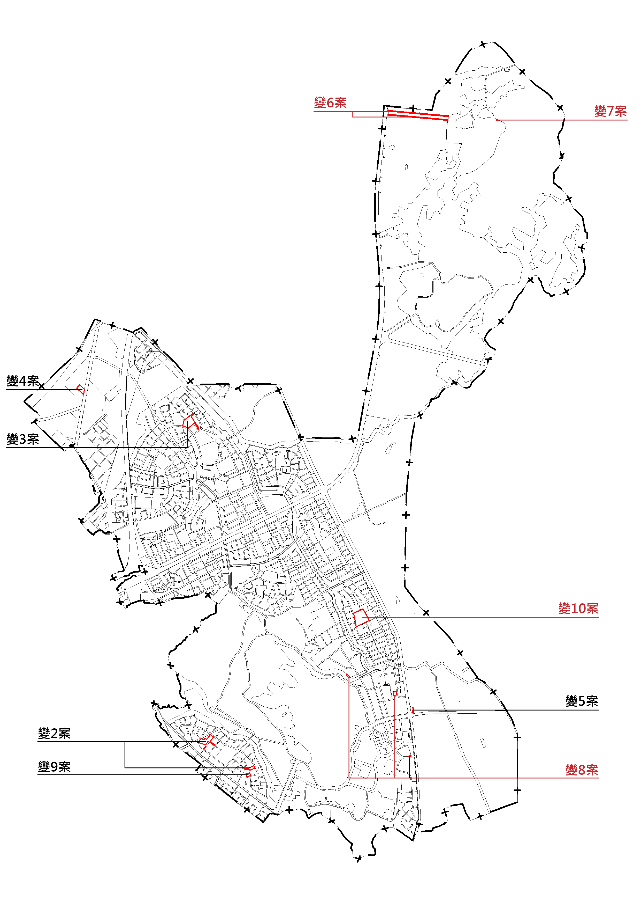
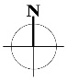
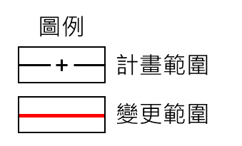

圖1 變更位置示意圖

